Message de Daniel et Andreas Sennheiser
Sennheiser Company/News
22 October 2025
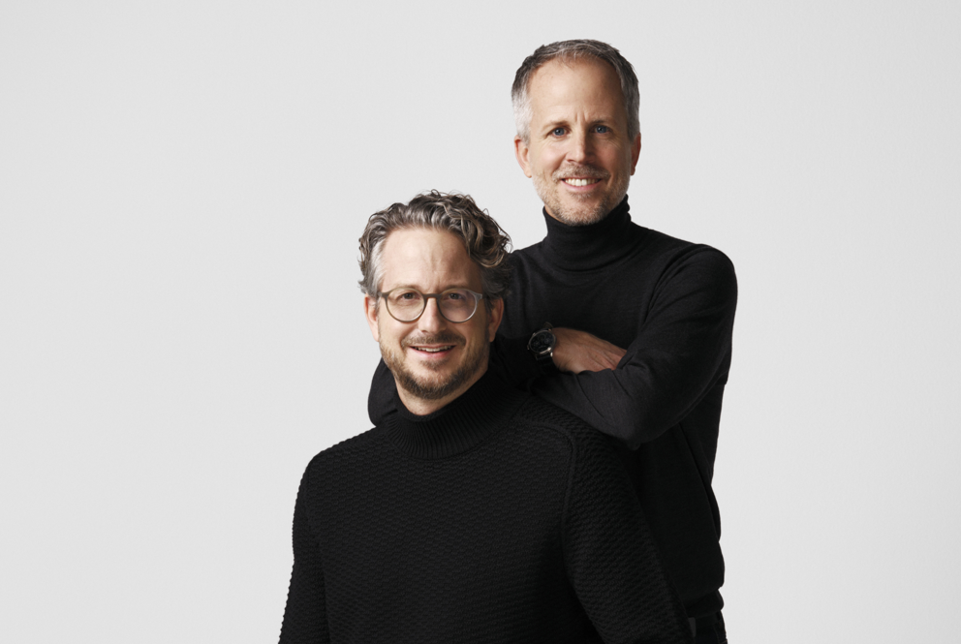
Un nouveau chapitre s'ouvre pour Sennheiser : Daniel Sennheiser rejoint le conseil d'administration

Chers clients, partenaires et amis,

Après plus d'une décennie passée à diriger avec succès le groupe Sennheiser aux côtés de mon frère Andreas en tant que co-PDG, j'ai décidé d'assumer un nouveau rôle au sein du groupe Sennheiser. À compter du 1er janvier 2026, je rejoindrai le conseil d'administration en tant que président, tandis qu'Andreas continuera à diriger les activités opérationnelles de l'entreprise en tant que PDG.

Dans le cadre de mes nouvelles fonctions au sein du conseil d'administration, je me concentrerai sur l'orientation stratégique du groupe Sennheiser et piloterai le développement à long terme de l'entreprise, en étroite collaboration avec mon frère. Andreas continuera à gérer les activités opérationnelles de l'entreprise en collaboration avec le comité de direction. Cette nouvelle structure nous permet d'atteindre un équilibre idéal entre les activités quotidiennes et la vision stratégique, deux éléments essentiels pour le succès futur du groupe Sennheiser dans un environnement de plus en plus dynamique. Le maintien et le renforcement des relations importantes avec les clients resteront également une responsabilité partagée entre Andreas et moi-même.

Notre modèle de co-PDG avec partage des responsabilités est vraiment unique : notre relation de confiance et nos perspectives complémentaires nous ont permis de diriger l'entreprise avec succès pendant plus de 10 ans, même dans les moments difficiles. Cela restera la base de notre collaboration future. Nous continuerons à travailler en étroite collaboration l'un avec l'autre et avec le comité de direction.

Nous sommes impatients d'entamer ce nouveau chapitre de notre entreprise familiale, qui a connu une évolution fructueuse au fil de trois générations. Pour nous, le progrès signifie façonner le changement de manière positive, tant pour nous-mêmes dans nos nouvelles fonctions que pour Sennheiser en tant qu'entreprise.

Ce qui reste inchangé, c'est notre engagement commun envers notre vision : construire l'avenir de l'audio. Ensemble – Andreas et moi-même, le conseil d'administration et l'ensemble de l'EMB – nous continuons à placer nos clients au centre de toutes nos activités afin de favoriser la croissance durable et indépendante du groupe Sennheiser.

Enfin, Andreas et moi-même tenons à remercier M. Dornbracht pour son travail dévoué et son précieux soutien en tant que président du conseil d'administration au cours des quatre dernières années. Nous sommes ravis qu'il reste membre du conseil et continue à nous faire bénéficier de son expertise.

Bien cordialement,

Daniel & Andreas Sennheiser

